РУСЕНСКИ УНИВЕРСИТЕТ “АНГЕЛ КЪНЧЕВ”

КУРСОВА РАБОТА

по САА

студент:
фак. номер:
група:
специалност:

Изготвил:
Дата: Проверил:

Задача за изпълнение.

Дадени са две множества от символни низове.Да се напишат програмни фрагменти за :
- Създаване на списъци, съдържащи елементите на множествата;
- Изтриване от списък на символни низове,чиято дължина е по-голяма от зададена стойност;
- Отпечатване на елементите на множества, получени като сечение и обединение на двете множества от символни низове ;
- Създаване на двоично дърво, чийто елементи са низове от по 3 символа, получени от елементите на втория списък, като от всеки елемент са взети само първите два и последния символ.

Описание.
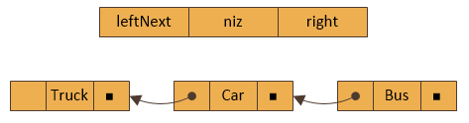
Фигура 1 Схема на подреден едносвързан списък
За построяването на едносвързания списък се използва структура с 3 полета (фиг. 1). leftNext – използва се като указател към следващия елемент в списъка, niz – информационно поле, right – не се използва в едносвързания списък, но фигурира в структурата, защото същата ще се използва и за построяването на двоичното дърво (фиг. 2). Едносвързаният списък е подреден. За постигане на това е използвана схема с фиктивен заглавен елемент.
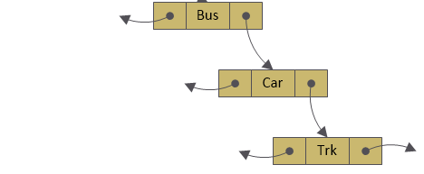
Фигура 2 Схема на двоичното дърво
Т.к по дефиниция в едно множество не може да има повтарящи се елементи, то при всяко добавяне на нов елемент в списъка (множеството) се прави проверка дали въведеният елемент вече съществува в списъка. Това става чрез метода IsExist(), който се използва и в методите Union() и Section().
Информационното поле на двоичното дърво се получава от елементите на второто множество, но т.к елементите на множеството могат да бъдат с дължина по-малка от 2, се прави проверка за това. Вземат се първите 2 плюс последния символ. Примери: bus –> bus; Truck -> Trk; ba -> baa.

Описание на използваните функции.

(1)
Вид на функцията: int main();
Действие: главна програма (функция);
Параметри: няма;
Използвани глобални променливи: няма;
Извиквани функции: Menu();
(2)
Вид на функцията: void Menu()
Действие: подпрограма за създаване на меню за избор на операция;
Параметри: няма;
Използвани глобални променливи: ListTree treeRoot , firstListHead, secondListHead, unionList, sectionList;
Извиквани функции: PrintTree(),GetItemsFromSetAndAddToTree(),Section(),Union(), IsExit(), PrintList(), DeleteListItems(), AddToList();
(3)
Вид на функцията: void PrintTree(ListTree tree)
Действие: подпрограма за извеждане елементите на дърво;
Параметри: ListTree tree – адреса на корена на дървото;
Използвани глобални променливи: няма;
Извиквани функции: рекурсия;
(4)
Вид на функцията: void GetItemsFromSetAndAddToTree(ListTree list, ListTree &tree)
Действие: подпрограма за копиране на първите 2 и последния символ на даден елемент от списъка (ако съществува такъв) в елемент на дървото;
Параметри: ListTree list – начален адрес на списъка, ListTree &tree –корена на дървото;
Използвани глобални променливи: няма;
Извиквани функции: AddToTree();
(5)
Вид на функцията: void AddToTree(ListTree &tree, char niz[100])
Действие: подпрограма за добавяне на нов елемент във дърво;
Параметри: ListTree &tree –корена на дървото; char niz[100] – низът за добавяне
Използвани глобални променливи: няма;
Извиквани функции: рекурсия;
(6)
Вид на функцията: void Section(ListTree &result, ListTree firstList, ListTree secondList)
Действие: подпрограма за намиране сечението на 2 множества;
Параметри: ListTree &result – полученото множество(списък); ListTree firstList – първото множество (начален адрес); ListTree secondList – второто множество (начален адрес)
Използвани глобални променливи: няма;
Извиквани функции: AddToList(),IsExist();
(7)
Вид на функцията: void Union(ListTree &result, ListTree firstList, ListTree secondList)
Действие: подпрограма за намиране обединението на 2 множества;
Параметри: ListTree &result – полученото множество(списък); ListTree firstList – първото множество (начален адрес); ListTree secondList – второто множество (начален адрес)
Използвани глобални променливи: няма;
Извиквани функции: AddToList(),IsExist();
(8)
Вид на функцията: bool IsExist(ListTree LHead, char str[100])
Действие: подпрограма за проверка дали даден елемент вече съществува в множеството (списъка);
Параметри: ListTree LHead – начален адрес на списъка; char niz[100] – низът за проверка Използвани глобални променливи: няма;
Извиквани функции: няма;
(9)
Вид на функцията: void PrintList(ListTree LHead)
Действие: подпрограма за извеждане на едносвързан списък;
Параметри: ListTree LHead – начален адрес на списъка;
Използвани глобални променливи: няма;
Извиквани функции: рекурсия;
(10)
Вид на функцията: int DeleteListItems(ListTree &LHead)
Действие: подпрограма за изтриване на елементите с дължина на низа по-голяма от зададената (връща броя на изтритите елементи);
Параметри: ListTree &LHead – начален адрес на списъка;
Използвани глобални променливи: няма;
Извиквани функции: няма;
(11)
Вид на функцията: void AddToList(char str[100], ListTree LHead)
Действие: подпрограма за добавяне на нов елемент в (подреден) едносвързан списък;
Параметри: ListTree LHead – начален адрес на списъка; char str[100] – низът за добавяне
Използвани глобални променливи: няма;
Извиквани функции: няма;

Тестови примери на работещата програма

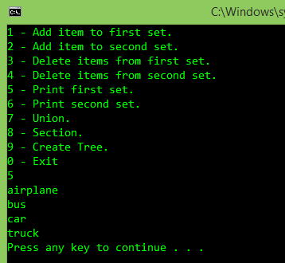
Фигура 3 Елементи на първото множество
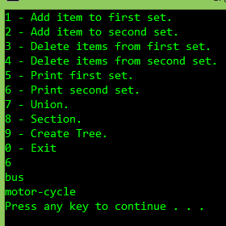
Фигура 4 Елементи на второто множество
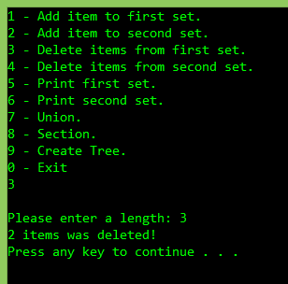
Фигура 5 Изтриване на елементите от първия списък, чиято дължина е по-голяма от 3
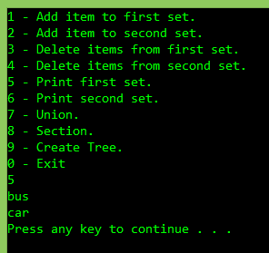
Фигура 6 Елементите на първото множество след изтриването
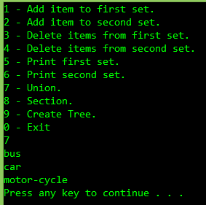
Фигура 7 Обединение на две множества
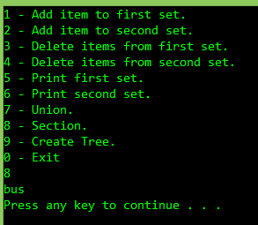
Фигура 8 Сечение на две множества
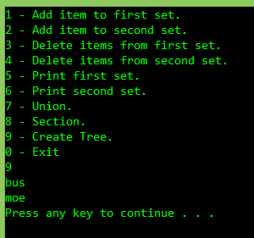
Фигура 9 Получените елементи от второто множество (извеждане на дървото)

Сорс - код на програмата.

#include <iostream>
#include <string>

using namespace std;

typedef struct NizList{
char niz[100];
NizList *leftNext, *right;
} *ListTree;

ListTree firstListHead, secondListHead,
unionList, sectionList;
ListTree treeRoot;

void AddToList(char str[100], ListTree LHead)
{
ListTree P, Pprev, Q;
P = LHead->leftNext;
Pprev = LHead;

while (P && strcmp(P->niz, str) < 0){
Pprev = P;
P = P->leftNext;
}

Q = new NizList;
strcpy_s(Q->niz, str);
Q->leftNext = P;
Pprev->leftNext = Q;
}

int DeleteListItems(ListTree &LHead){
unsigned int length, counter = 0;

cout << "\nPlease enter a length: ";
cin >> length;

if (length > 0)
{
ListTree prv, tmp, pt = LHead;
while (pt && strlen(pt->niz) > length)
{
tmp = pt->leftNext;
delete pt;
++counter;
pt = tmp;
}

if ((LHead = pt) == 0)
{
return counter;
}

prv = pt;
pt = pt->leftNext;

while (pt)
{
if (strlen(pt->niz) > length)
{
tmp = prv->leftNext = pt->leftNext;
delete pt;
++counter;
pt = tmp;
}
else
{
prv = pt;
pt = pt->leftNext;
}
}

return counter;
}
else if (length <= 0)
{
cout << endl << "Incorrect input!" << endl;
}
}

void PrintList(ListTree LHead)
{
while (LHead)
{
cout << LHead->niz << endl;
LHead = LHead->leftNext;
}
}

bool IsExist(ListTree LHead, char str[100])
{
bool result = false;

while (LHead)
{
if (strcmp(LHead->niz, str) == 0)
{
result = true;
break;
}

LHead = LHead->leftNext;
}

return result;
}

void Union(ListTree &result, ListTree firstList, ListTree secondList)
{
while (firstList)
{
AddToList(firstList->niz, result);
firstList = firstList->leftNext;
}

while (secondList)
{
if (!IsExist(result, secondList->niz))
{
AddToList(secondList->niz, result);
}

secondList = secondList->leftNext;
}
}

void Section(ListTree &result, ListTree firstList, ListTree secondList)
{
ListTree listOne = firstList;
ListTree listTwo = secondList;
if (!listOne)
{
listOne = secondList;
listTwo = firstList;
}

while (listOne)
{
if (IsExist(listTwo, listOne->niz))
{
AddToList(listOne->niz, result);
}

listOne = listOne->leftNext;
}
}

void AddToTree(ListTree &tree, char niz[100])
{
if (tree == NULL)
{
tree = new NizList;
strcpy_s(tree->niz, niz);
tree->leftNext = NULL;
tree->right = NULL;
}
else if (strcmp(niz, tree->niz) < 0)
{
AddToTree(tree->leftNext, niz);
}
else if (strcmp(niz, tree->niz) > 0)
{
AddToTree(tree->right, niz);
}
}

void GetItemsFromSetAndAddToTree(ListTree list, ListTree &tree)
{
char niz[4];
while (list)
{
if (strlen(list->niz) > 1)
{
niz[0] = list->niz[0];
niz[1] = list->niz[1];
niz[2] = list->niz[strlen(list->niz) - 1];
niz[3] = '\0';
AddToTree(tree, niz);
}

list = list->leftNext;
}
}

void PrintTree(ListTree tree)
{
if (tree)
{
PrintTree(tree->leftNext);
cout << tree->niz << endl;
PrintTree(tree->right);
}
}

void Menu()
{
firstListHead = NULL;
firstListHead = new NizList;
firstListHead->leftNext = NULL;
secondListHead = NULL;
secondListHead = new NizList;
secondListHead->leftNext = NULL;
unionList = NULL;
unionList = new NizList;
unionList->leftNext = NULL;
sectionList = NULL;
sectionList = new NizList;
sectionList->leftNext = NULL;

short choice;
char niz[100];

do
{
cout << "1 - Add item to first set." << endl;
cout << "2 - Add item to second set." << endl;
cout << "3 - Delete items from first set." << endl;
cout << "4 - Delete items from second set." << endl;
cout << "5 - Print first set." << endl;
cout << "6 - Print second set." << endl;
cout << "7 - Union." << endl;
cout << "8 - Section." << endl;
cout << "9 - Create Tree." << endl;
cout << "0 - Exit" << endl;
cin >> choice;

switch (choice)
{
case 1:
cout << "Please enter a string: ";
cin >> niz;
if (!IsExist(firstListHead->leftNext, niz))
{
AddToList(niz, firstListHead);
}
else
{
cout << endl << "This item already exist!" << endl;
system("pause");
}
break;
case 2:
cout << "Please enter a string: ";
cin >> niz;
if (!IsExist(secondListHead->leftNext, niz))
{
AddToList(niz, secondListHead);
}
else
{
cout << endl << "This item already exist!" << endl;
system("pause");
}
break;
case 3:
cout << DeleteListItems(firstListHead->leftNext) <<
" items was deleted!" << endl;
system("pause");
break;
case 4:
cout << DeleteListItems(secondListHead->leftNext) <<
" items was deleted!" << endl;
system("pause");
break;
case 5:
PrintList(firstListHead->leftNext);
system("pause");
break;
case 6:
PrintList(secondListHead->leftNext);
system("pause");
break;
case 7:
Union(unionList, firstListHead->leftNext, secondListHead->leftNext);
PrintList(unionList->leftNext);
system("pause");
break;
case 8:
Section(sectionList, firstListHead->leftNext, secondListHead->leftNext);
PrintList(sectionList->leftNext);
system("pause");
break;
case 9:
GetItemsFromSetAndAddToTree(secondListHead->leftNext, treeRoot);
PrintTree(treeRoot);
system("pause");
break;
}

system("cls");
} while (choice != 0);
}

int main()
{
Menu();
return 0;
}

